Міністерство освіти і науки України

Львівський Національний Аграрний Університет

Факультет механіки та енергетики

Кафедра управління проектами та безпеки виробництва

Практична робота №8

З дисципліни ‘’ Об’єктно-орієнтоване програмування’’

На тему: ‘’ Наслідування в об’єктно-орієнтованому програмуванні ‘’

Виконав:

Ст.гр. ІТ-12 СП

Шоп’як Богдан

Прийняв:

в.о.доц.каф.ІСТ

Татомир А.В.

Львів 2021

**Мета роботи** - оволодіти концепцією наслідування класів.

## Завдання

1. Навчитися повторно використовувати існуючий код завдяки наслідуванню.
2. Створити один батьківський клас і декілька дочірніх. Наслідувати частину властивостей та функціоналу від батьківського класу в дочірніх класах. Освоїти використання методу *super*​ ​. (рис1-2)
3. У одному з дочірніх класів організувати використання методів об’єктів-представників іншого дочірнього класу. (рис1-2)
4. Ознайомитися з методами instanceof, issubclassof.

Хід роботи

1. Створення загального класу з його методами.
2. Створення двох похідних класів цього батьківського класу який буде приймати код цього батьківського.
3. Створення батьківського класу і декілька дочірніх. Наслідувати частину властивостей та функціоналу від батьківського класу в дочірніх класах. Освоїти метод *super*​ ​.(рис1-2)

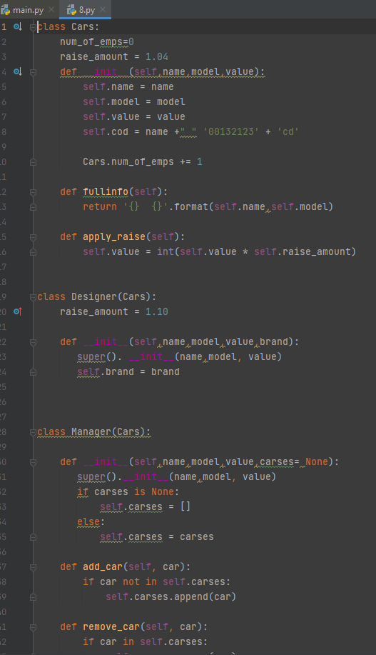

Рисунок 1

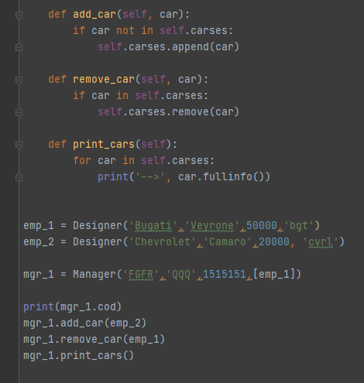

Рисунок 2

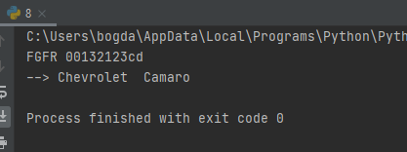

Instanceof- функція для перевірки чи належить медот данному класу.

Issubclassof- функція , яка використовується для перевірки чи є клас підкласом іншого класу чи ні.

Висновок: в цій практичній я навчився реалізовувати наслідування класів, та використання їх.. Навчився працювати з дочірніми класами та їх методами. Освоїв використання методу super.